Τάξη: Ε΄ Εν.6: «Οι φίλοι μας, οι φίλες μας» Ημερομηνία: ___________
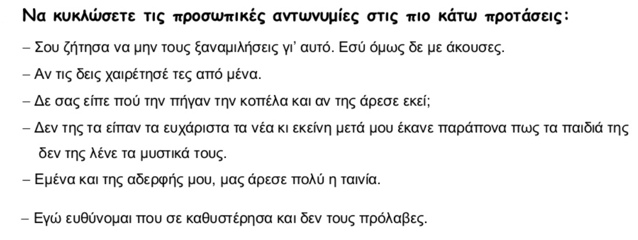
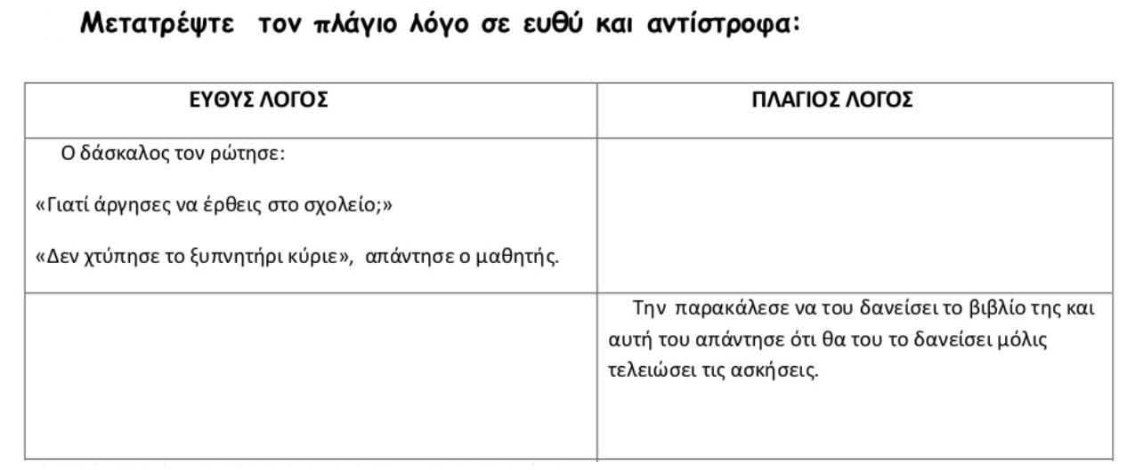
Ονομ/μο:_________________________________
ΒΑΘΜΟΣ

